1011-PLA-2018
Ref. SICE: 1195-18
4 de setiembre de 2018

Licenciada
Silvia Navarro Romanini
Secretaría General de la Corte

Estimada señora:

Le remito el informe 164-ES-2018 del 13 de agosto del presente año, suscrito por la Licda. Ana Ericka Rodríguez Araya, Jefa a.i. del Subproceso de Estadística, relacionados con las muertes accidentales registradas en el país durante el 2017 y que fueron atendidas por las oficinas de la policía judicial, adscritas al Organismo de Investigación Judicial (OIJ).

Con el fin de que se manifestara al respecto, mediante oficio 921-PLA-2018 del pasado 13 de agosto, el preliminar de este documento fue puesto en conocimiento de la Magistrada Rosibel López Madrigal, Coordinadora a.i. de la Comisión de la Jurisdicción Penal, así como también se le solicitó criterio a la Dirección General del Organismo de Investigación Judicial.

A la fecha no se recibió respuesta.

Atentamente,

Erick Antonio Mora Leiva, Jefe
Proceso Planeación y Evaluación

Copias:
- Mag. Rosibel López Madrigal, Coordinadora a.i.
Comisión de la Jurisdicción Penal
- Dirección General del Organismo de Investigación Judicial
- Inspección Judicial
- Departamento de Prensa y Comunicación Organizacional
- Archivo
xba
REF. 1195-18

164-ES-2018

13 de agosto de 2018

Máster
Erick Antonio Mora Leiva, Jefe
Proceso de Planeación y Evaluación
Departamento de Planificación

Estimado señor:

Por este medio se adjunta el informe y cuadros estadísticos, relacionados con las muertes accidentales registradas en el país durante el 2017 y que fueron atendidos por las oficinas de la policía judicial, adscritas al Organismo de Investigación Judicial (OIJ).

De este diagnóstico sobresalen los siguientes hechos relevantes:

- Durante el 2017, la cantidad de personas muertas por accidentes creció en forma más acelerada que como se venía dando en los cuatro años anteriores, sin responder a un solo tipo de causa de muerte.

- En este año, las defunciones en eventos de tránsito es lo más frecuente en la muerte accidental en Costa Rica, pero sin distanciarse de las caídas-precipitaciones y la asfixia por sumersión.

- En el grupo de “caídas y precipitaciones” hay una presencia importante de adultos mayores, mientras que entre las personas menores de edad (menores a 18 años cumplidos) muertas en forma accidental, la asfixia y en especial a acontecida por sumersión es la principal causa de evento. En la adultez, la muerte por accidente de tránsito es marcadamente mayor la frecuencia tanto en los adultos jóvenes como en los adultos medios, pero la prevalencia es más marcada en los adultos jóvenes.

- Existe una marcada presencia estadística de muerte accidental en nacionales respecto a los extranjeros. También existe una sensible presencia de hombres muertos que en mujeres.

- Si bien como conjunto, las delegaciones es donde más asuntos de esta naturaleza se atendieron (292 muertes) en donde se dio el crecimiento más fuerte en el 2017 respecto al 2016 es en el Departamento de Investigaciones Criminales.

Este análisis fue elaborado por el licenciado Gustavo Chen Quesada, profesional en la especialidad de la Estadística, del Subproceso a mi cargo.

Atentamente,

Ana Ericka Rodríguez Araya, Jefa a.i.
Sección de Estadística

pvv

PERSONAS FALLECIDAS ACCIDENTALMENTE
EN COSTA RICA, 2017

A continuación, se presenta el análisis de las principales variables relacionadas con las muertes de carácter accidental atendidas por el Organismo de Investigación Judicial (O.I.J.) de Costa Rica, durante el 2017. El enfoque de este documento es de carácter social y presentado en formato estadístico con una perspectiva analítica. Toda la información contenida en este documento es de carácter oficial.

I. INTRODUCCIÓN

Desde la óptica judicial, la muerte accidental es en Costa Rica una de las formas de muerte violenta más recurrente, generando más de 700 decesos anuales. Está conformada por las muertes culposas producto de un accidente de tránsito y los decesos que se producen de forma accidental, en cuyo caso no le es atribuible culpa a un tercero.

Ante ello, se elabora el presente informe con el fin de describir los principales patrones estadísticos asociados a los sucesos eventuales o acciones involuntarias, cuyos daños causan muerte a las personas con ocasión o a consecuencia de acciones ejecutadas por cuenta propia o ajena, con y sin previo aviso o anticipación. Se incluye las muertes ocurridas por la participación de forma rutinaria en actividades de alto riesgo (puentismo, paracaidismo, carreras de autos, por ejemplo)

El Organismo de Investigación Judicial de Costa Rica está organizado en regiones, específicamente en doce delegaciones, diez subdelegaciones, siete oficinas regionales y en seis unidades regionales. Además, cuenta con el Departamento de Investigaciones Criminales

II PATRÓN GENERAL

2.1 Comportamiento general

Durante el 2017, la cantidad de personas muertas por accidentes creció en forma más acelerada que como se venía dando de los cuatro años anteriores. Como se puede apreciar del siguiente gráfico, con el aumento de las muertes accidentales en Costa Rica durante el 2013, se inició una leve tendencia creciente que continuará en cuanto a magnitud hasta el 2016, comportamiento estadístico que se interrumpe en el 2017, no en cuanto a dirección de la tendencia sino por el diferencial del crecimiento acaecido; para este año se reportaron 737 personas fallecidas accidentalmente y respecto al 2016 es un fuerte incremento, pues son 143 defunciones más, para un crecimiento relativo del 24% (sea la muerte por accidentes del 2017 es casi una cuarta parte más alta que la del 2016).

De esta forma, el resultado del 2017 no es típico respecto a la historicidad reciente, pero no puede inferirse todavía como un cambio permanente del nivel del fenómeno de la muerte accidental en Costa Rica a partir del cual inicia una nueva tendencia, pues puede ser un monto extraordinario o de naturaleza coyuntural; se requerirán al menos dos años más para establecer cuál es el patrón estadístico asociado.

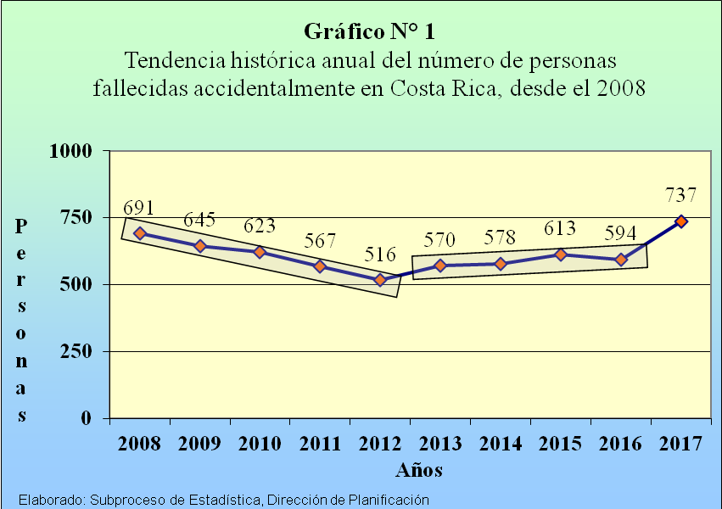

2.2 Según Causa de muerte
El fuerte incremento en la cifra de defunciones accidentales del 2017 no responde a un solo tipo de causa de muerte. En la siguiente tabla se compara las cifras anuales de las causas donde aconteció los mayores aumentos absolutos siendo que en la mayoría de las listadas el aumento parece ser de origen natural, solo la muerte accidental de naturaleza laboral y en menor medida la acontecida por asfixia por sofocación se alejan de un comportamiento normal desde la óptica estadística; las muertes por accidentes laborales pasaron de 5 en el 2016 a 36 un año después y las cifras de fallecimientos por asfixia por sofocación de 10 en el 2016 a 29 en el 2017.

Cuadro 1
Volumen anual de muertes accidentales y última variación anula según causa y por año
durante el 2016 y 2017
Causa de muerte | Año |  | Variación  Absoluta
Causa de muerte | 2016 | 2017 | Variación  Absoluta
Asfixia por sumersión | 111 | 149 | 38
Accidente Laboral | 5 | 36 | 31
Precipitación | 55 | 83 | 28
Intoxicación | 30 | 55 | 25
Accidente de tránsito | 194 | 217 | 23
Caídas | 57 | 79 | 22
Asfixia por sofocación | 10 | 29 | 19
Otras causas | 132 | 89 | -43

2.2.1 Distribución general

Durante el 2017, las defunciones en eventos de tránsito es lo más frecuente en la muerte accidental en Costa Rica, pero sin distanciarse de las caídas-precipitaciones y la asfixia por sumersión. En la siguiente gráfica, se muestran las frecuencias tanto absolutas como relativas de las principales causas de muerte accidental en Costa Rica. En este año, se reportaron 217 muertes en eventos de tránsito para el 29%, la “caída y la precipitación” es el segundo lugar con 162 defunciones para el 22% y el tercer lugar es ocupado por los 149 fallecimientos por “Asfixia por Sumersión” que representan el 20%. En un cuarto lugar está la Intoxicación con el 8% de las muertes.
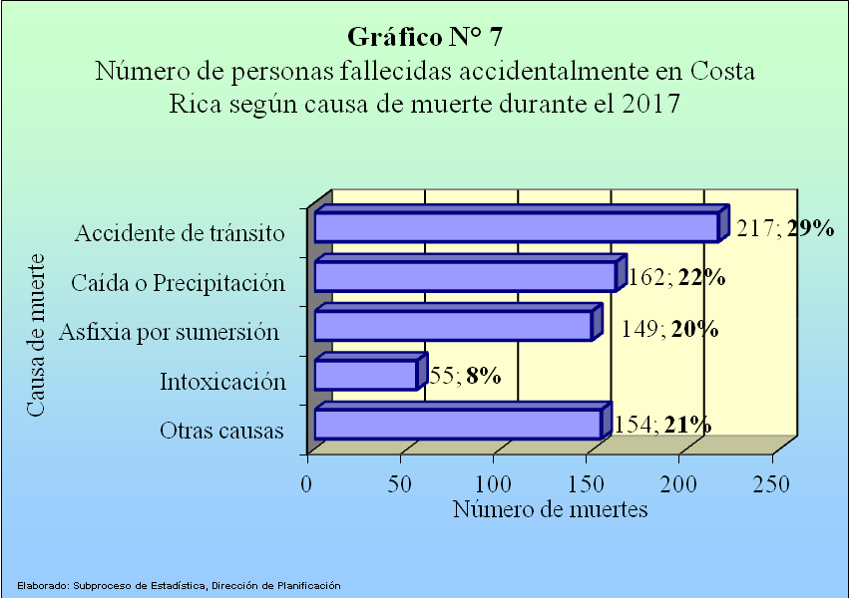

2.2.2 Principales causas de muerte según grupos de edad

- Adultez mayor:

En el grupo de “caídas y precipitaciones” hay una presencia importante de adultos mayores. De las 162 muertes por estas causas 67 tenían edades de 65 años o más, siendo que la caída supera con creces las precipitaciones en este grupo de personas; se reportaron 45 decesos por caída y 22 por precipitación. Así poco más dos quintas partes (41%) de las defunciones accidentales por caída y precipitación ocurren entre personas adultas mayores en donde el caer es significativamente más predominante que las precipitaciones. De hecho, para los 126 reportes de defunción accidental acontecidas a persona de la tercera edad (17% del total nacional) las 45 caídas son la principal causa de muerte seguida por 22 precipitaciones, 16 asfixias por sumersión y 13 en eventos de tránsito; en las demás causas de muerte accidental se oscila de ninguna a 6 como límite superior.

- Menores de edad:

Entre las personas menores de edad (menores a 18 años cumplidos) muertas en forma accidental, la asfixia y en especial a acontecida por sumersión es la principal causa de evento. Durante el 2017, murieron 71 menores en forma accidental, de las cuales 29 fueron por asfixia por sumersión que representa el 41% del total de este tipo de muertes en menores. Adicionalmente es importante acotar que, de esas 29 defunciones, 11 ocurrieron en niños y niñas menores a cinco años, siendo este grupo en de mayor presencia frecuencial en el grupo de los menores de edad, seguido por las 10 niños y niñas menores de 5 años que murieron por accidentes hospitalarios.

- Adultez:

Este es el conglomerado de edades con mayor peso estadístico en el fenómeno a escala nacional. Esta etapa de la vida que va de los 18 a los 64 años cumplidos y se reportan 536 muertes que son 73% de todos los accidentes morales reportados a escala nacional. La segunda observación es que se reproduce el patrón general por causa de muerte accidental; no obstante, cuando se hacen dos subcategorías a saber “Adultez joven” (de 18 a 34 años cumplidos) y “Adultez media” (de 35 a 64 años cumplidos) se aprecian algunas diferencias estadísticas.

La primera diferencia tiene que ver con la magnitud frecuencial de las principales causas de muerte accidental. Como se muestra en el siguiente despliegue de datos, la muerte por accidente de tránsito es marcadamente mayor la prevalencia tanto en los adultos jóvenes como en los adultos medios, pero tal prevalencia es más marcada en los adultos jóvenes; el 50% de los adultos jóvenes murieron en accidentes de tránsito mientras que en los adultos medios tal porcentaje llega al 25%. También, en los adultos medios la muerte por precipitación, caída e intoxicación son causas de importancia relativa mayor que en los adultos jóvenes; las muertes por precipitación, es tres veces mayor en adultos medios que en los adultos jóvenes, por intoxicación murieron 33 adultos medios contra 13 jóvenes y la diferencia entre grupos es sensiblemente marcada en las muertes por caída donde murieron 31 adultos medios contra solo un adulto joven.

Cuadro 2
Número de muertes accidentales ocurridas en el 2017 según causa de muerte y grado de adultez

Causa de muerte | TOTAL | Adultez |  | Diferencia entre grupos
Causa de muerte | TOTAL | Joven | Media | Diferencia entre grupos
Total | 536 | 221 | 315 | 94
Accidente de tránsito | 191 | 111 | 80 | -31
Asfixia por sumersión | 102 | 41 | 61 | 20
Precipitación | 59 | 15 | 44 | 29
Intoxicación | 46 | 13 | 33 | 20
Accidente laboral | 35 | 12 | 23 | 11
Caída | 32 | 1 | 31 | 30
Asfixia por sofocación | 20 | 7 | 13 | 6
Electrocución | 16 | 9 | 7 | -2
Golpes | 11 | 2 | 9 | 7
Otras causas | 24 | 10 | 14 | 4
(*) Los golpes incluye los proporcionados por animales

2.2.3 Principales causas de muerte según sexo biológico

Antes de comentar los principales patrones de la muerte accidental por sexo biológico conviene indicar que las ocurridas en hombres es significativa mayor que las femeninas; a lo largo del 2017 se reportaron 481 difuntos de esta naturaleza contra 89 difuntas. Así la cifra de muertes accidentales masculinas es más de cinco veces (5,4 veces) mayor que la de las muertes accidentales femeninas. En este contexto, los siguientes patrones se obtienen al observar dentro de grupos (Masculinos y Femeninas) y no entre grupos, debido además que en la mayoría de la clasificación por causa de muerte es mayor la de hombres que la de mujeres, con diferentes magnitudes, claro está.

Cuadro 3
Número de muertes accidentales según principales causas de muertes y por sexo biológico de las víctimas

Principales causas  de muerte accidental | TOTAL | Sexo biológico
Principales causas  de muerte accidental | TOTAL | Masculino |  | Femenino
TOTAL | 570 | 481 |  | 89
Asfixia por sumersión | 129 | 109 |  | 20
Caída o Precipitación | 129 | 105 |  | 24
Accidente de tránsito | 124 | 116 |  | 8
Intoxicación | 51 | 41 |  | 10
Golpes (*) | 36 | 31 |  | 5
Electrocución | 27 | 25 |  | 2
Quemaduras | 20 | 11 |  | 9
Otras causas | 54 | 43 |  | 11

De la tabla anterior, se puede apreciar que la muerte en eventos de tránsito y tanto la Asfixia por sumersión como la “caída o precipitación” son las principales causas de muerte en hombres como de mujeres -guardando la proporcionalidad- pero, aparece el accidente de tránsito como causa de muerte accidental, por su importancia de magnitud, en hombres mientras que, en mujeres, ésta se relega al penúltimo lugar de las principales causas en cuanto a presencia estadística se refiere.

2.2.4 Principales causas de muerte según nacionalidad

En los principales patrones de la muerte accidental por nacionalidad, el volumen de las muertes de costarricenses es significativamente mayor que la cantidad reportara de extranjeros. Ello obliga a observar dentro de grupos y no entre grupos, guardando las diferencias de magnitud. Así, a lo largo del 2017, se reportaron 593 defunciones accidentales en costarricenses contra 144 de extranjeros. Así la cifra de muertes accidentales de nacionales es poco más de cuatro veces (4,1 veces) mayor que la de las muertes accidentales de foráneos.

Así, de la siguiente tabla, en los costarricenses la muerte accidental por accidentes de tránsito es la principal causa de muerte (182 defunciones); Luego siguen las 104 “Asfixias por sumersión”. En contraste, ésta última, es la principal razón por la que se produce muerte accidental en los no nacionales; en el 2017 sumaron 45 para ser seguida por las muertes acaecidas en eventos de tránsito (35 defunciones).

Cuadro 4
Número de muertes accidentales según principales causas de muerte y por nacionalidad durante el 2017

Principales causas de muerte accidental | TOTAL | Nacionalidad
Principales causas de muerte accidental | TOTAL | Costarri- | Extran-
Principales causas de muerte accidental | TOTAL | cense | jero(a)
TOTAL | 737 | 593 | 144
Accidente de tránsito | 217 | 182 | 35
Asfixia por sumersión | 149 | 104 | 45
Precipitación | 83 | 65 | 18
Caída | 79 | 75 | 4
Intoxicación | 55 | 40 | 15
Accidente laboral | 36 | 29 | 7
Asfixia por sofocación | 29 | 25 | 4
Golpes | 23 | 19 | 4
Accidente Hospitalario | 17 | 17 | 0
Electrocución | 16 | 10 | 6
Quemaduras | 15 | 12 | 3
Otras formas | 18 | 15 | 3

  - Características sociodemográficas

2.3.1 Según sexo biológico

Tanto las muertes accidentales de hombres como de mujeres aumentaron en términos en este año en prácticamente en las mismas proporciones. Respecto al anterior, las de sexo masculino pasaron de 518 en el 2016 a 642 doce meses después; esto es 124 hombres muertos para un incremento porcentual del 24%. Por su parte, las mujeres pasaron del 76 a 95 entre estos años; 19 más lo que significa un crecimiento del 25%. Lo similar en el crecimiento porcentual de cada sexo (24% y 25%) hace que los pesos relativos de cada uno se mantengan de un año al otro; en el siguiente gráfico, se muestra las muertes accidentales según sexo biológico y puede notarse que el 87% de las muertes accidentales son masculinas y el 13% femeninas, tanto en el 2016 como en el 2017.

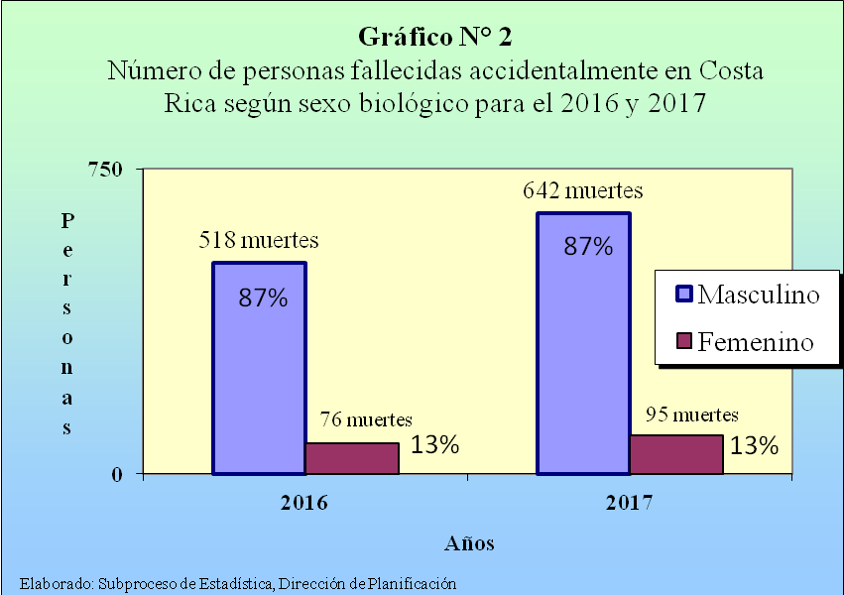

2.3.2 Según grupos de edad

Para analizar la distribución de las muertes accidentales por grupos de edades se utiliza un histograma para describir las principales características específicas. Esta herramienta estadística se presenta en el siguiente gráfico y de la cual, casi tres cuartas partes (73%) de los decesos acaecidos en el 2017 ocurren en personas que tenían entre los 20 y los 59 años y casi una quinta parte (18%) corresponde a 104 personas que tenían 65 o más años mientras que casi una décima (9,8%) parte le ocurren a menores de edad.
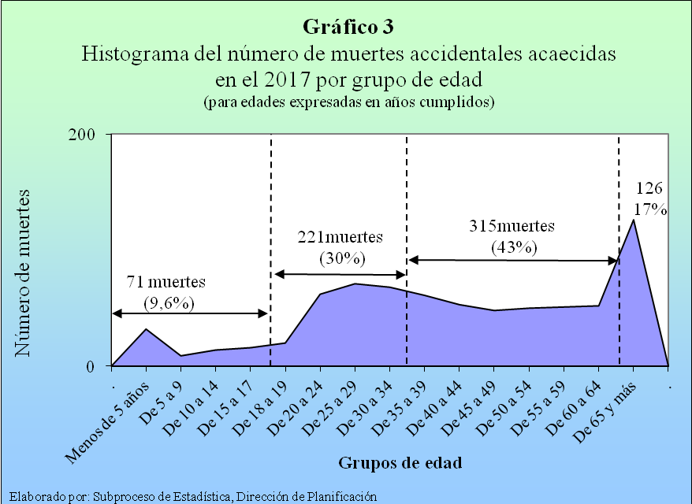

En las muertes de menores de edad llama la atención la fuerte ocurrencia en menores de 5 años. De las 71 muertes de menores, 32 tenían edades menores a ese límite de edad. En adición, este grupo (hasta 5 años de edad) es poco más del 4% del total de defunciones reportadas a escala nacional.

2.3.3 Relación sexo y edad

El patrón general indicado en el cual el sexo masculino es de mayor presencia se repite en todos los intervalos de edad en cuanto a magnitud. En el grupo de las defunciones femeninas predominan las acontecidas en adultas mayores (27 muertes) en niñas de hasta 10 años (17 muertes) y 14 mujeres con edades comprendidas de los 30 a menos de 35 años cumplidos. Mientras que en los hombres la adultez es donde se presenta la mayor cantidad de muertes. Estos patrones se muestran en la siguiente tabla.

Cuadro 5
Número de muertes accidentales según grupos de edad y por sexo biológico de las víctimas durante 2017

Grupo de Edad | Sexo biológico
Grupo de Edad | Masculino | Femenino
Total | 642 | 95
Menos de 10 años | 24 | 17
De 10 a menos de 15 años | 11 | 3
De 15 a menos de 18 años | 15 | 1
De 18 a menos de 20 años | 20 | --
De 20 a menos de 25 años | 60 | 2
De 25 a menos de 30 años | 66 | 5
De 30 a menos de 35 años | 54 | 14
De 35 a menos de 40 años | 60 | 1
De 40 a menos de 45 años | 47 | 6
De 45 a menos de 50 años | 42 | 6
De 50 a menos de 55 años | 46 | 4
De 55 a menos de 60 años | 47 | 4
De 60 a menos de 65 años | 48 | 4
De 65 y más años | 99 | 27
Información ignorada | 3 | 1

2.3.4 Según Nacionalidad

Existe una marcada presencia de muerte accidental en nacionales respecto a los extranjeros. Durante el 2017, el 80% de las defunciones ocurrieron en costarricenses; esto es, ocho de cada 10 defunciones accidentales del año ocurren en nacionales. En complemento el 19% de este tipo de muertes ocurrieron en extranjeros.

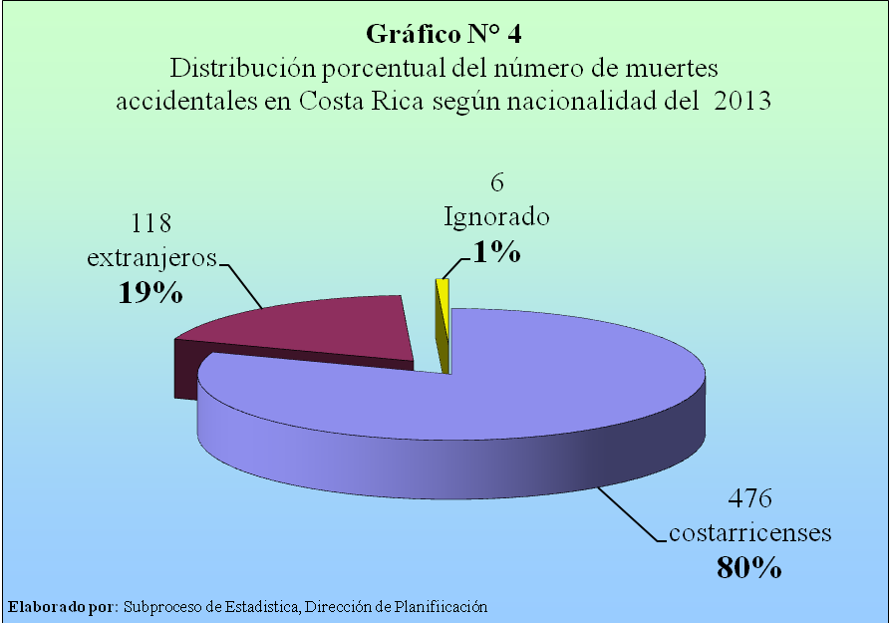

2.5 Según Provincia

Cuando se clasifican las muertes accidentales por provincia se delimitan cuatro agrupaciones. La primera está compuesta en soledad por la provincia de San José donde ocurre una cuarta parte (25%) de los eventos (186 personas fallecidas). Le sigue las provincias de Puntarenas en donde ocurre casi una quinta parte (18%) de los decesos. El tercer grupo lo conforman las provincias de Alajuela, Guanacaste y Limón por similitud porcentual (15%, 14% y el 13% respectivamente). Finalmente está el conglomerado de Cartago y Heredia donde ocurre, en cada provincia, el 7% de este tipo de defunción.
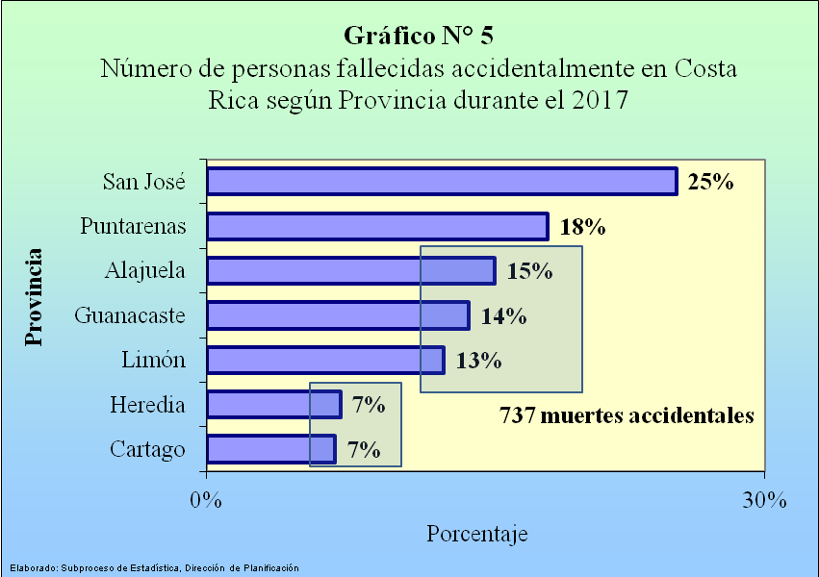

No obstante, lo anterior existe una marcada diferencia del fenómeno cuando se relaciona el volumen de eventos de acuerdo con la provincia donde se ocurrieron con la población de cada jurisdicción. En las provincias del centro del país se ronda una tasa de 11,4 muertes accidentales por cada 100 mil habitantes (San Jose 12,2; Alajuela 11,5; Cartago 9,6 y Heredia 10,5 todas por cada 100 mil habitantes) mientras que, en las provincias “costeras” se ronda una tasa de 25,8 muertes accidentales por cada 100 mil habitantes (Guanacaste 27,6; Puntarenas 28,9 y Limón 21,1 por cada 100 mil habitantes).

Estas diferencias en las tasas muerte accidental por provincia pueden deberse al efecto conjunto de que una alta porción de las muertes acaecidas en las provincias “Costeras” acontecen en personas que las visitan en ocasión de actividades turísticas provenientes de las provincias centrales del país o turistas extranjeros y el tener una menor población que las provincias centrales.

III. Información por delegación

El Organismo de Investigación Judicial de Costa Rica esta organizado en regiones principalmente en 11 delegaciones, 9 subdelegaciones, 7 oficinas regionales y en 6 unidades regionales. En San José, existe un Departamento de Investigaciones Criminales organizado en secciones para la atención de los asuntos de la provincia y otros asuntos de naturaleza compleja acontecidos inclusive fuera de ésta.

La mayor frecuencia de los casos por muerte accidental atendidos por el O.I.J. del 2017 estaban a cargo de las Delegaciones. Como se muestra en la gráfica siguiente, dos quintas partes (40%) de los asuntos atendidos están adscritos en las once delegaciones regionales como conjunto. El grupo que ocupa el segundo lugar en cuanto a frecuencia es el Departamento de Investigaciones Criminales en donde se atiende casi una quinta (23%) parte de los casos. En el tercer lugar está el conjunto de las Subdelegaciones en donde el volumen de muertes accidentales supera la quinta parte (22%). En las Oficinas regionales una décima parte (10%) de los asuntos les competen y el 6% de los casos son llevados por las Unidades regionales.

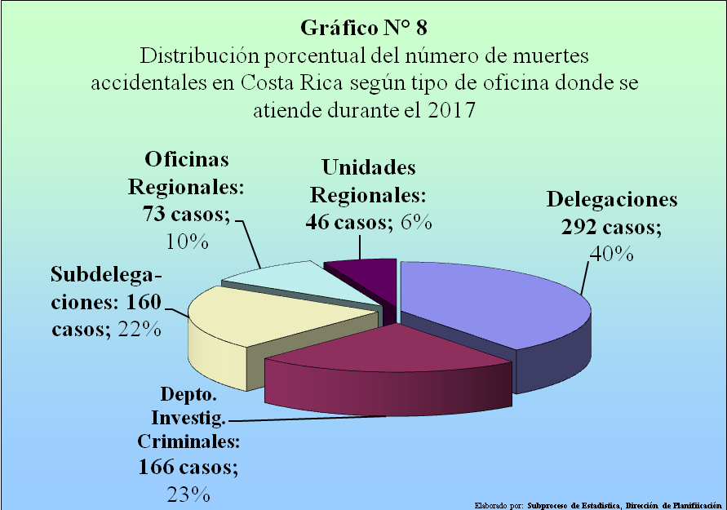

Si bien como conjunto, las delegaciones es donde más asuntos de esta naturaleza se atendieron (292 muertes) en donde se dio el crecimiento más fuerte en el 2017 respecto al 2016 es en el Departamento de Investigaciones Criminales; en esta Unidad administrativa se pasó de atender 88 asuntos en el 2016 a 166 un año después; esto es 78 casos más para un crecimiento relativo del 89%. El segundo grupo en crecimiento se dio en las Subdelegaciones que como conglomerado crecieron en un 40%.

Cuadro 6
Número de muertes accidentales por tipo de oficina que atiende el caso y por año durante el 2017

Tipo de oficina | Año |  | Variación
Tipo de oficina | 2016 | 2017 | Absoluta | Relativa
TOTAL | 594 | 737 | 143 | 24%
Delegaciones | 280 | 292 | 12 | 4%
Subdelegaciones | 114 | 160 | 46 | 40%
Unidades Regionales | 44 | 46 | 2 | 5%
Oficinas Regionales | 68 | 73 | 5 | 7%
Depto. Investig. Criminal | 88 | 166 | 78 | 89%

